Министерство Образования и Науки РБ

Комитет по образованию города Улан-Удэ

Муниципальное бюджетное дошкольное образовательное учреждение

Детский сад № 143 « Золотая рыбка»

(комбинированного вида)

Квест «Зарница «

Площадка « Танковая»

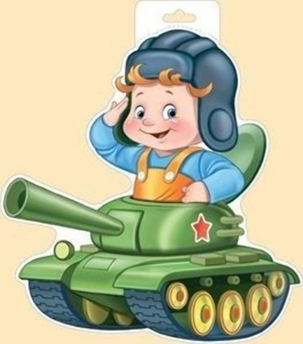

Учитель-дефектолог бурштейн Л.В.

2023

**Цель:** расширять образовательное пространство

**Задачи:**

Дать элементарные представления о танке

Разввать ассоциативное мышление, умение сравнивать рассуждать.

Развивать навык метания, глазомер

Воспитывать интерес к военной теме

**Оборудование:** модель танка, мешочки, кегли

Ход: Ведущая приветствует группу Здравствуйте товарищи бойцы.Я рада встречи с вами на танкодроме.Кто знает – это что такое?(рассуждения детей)

Послушай те загадку Нагоняет страха Стальная черепаха,бензином питается огнем кусается

Подводит детей к модели танка

Кто знает что это у танка ? рассматриваем части танка и назначение.

Рассуждение детей почему так назвали Гусеница,люк, башня,броня.

А как вы думаете удобно ли танкисту в танке Почему7 .Почему бво время войны було много героев Танкистов?( рассуждения детей

М

Самый знаменитый танк Т-34.Он был сделан на славу .Он защищал Родину,его боялись враги и он помог Росии стать победителем

Каким должен быть танкист?(правильно смелым, крепким, метким, здоровым.

Проведем подготовку к танкистаМетание

Дети по 5 встают и берут мешочки Сбей неприятеля- сбивают кеглю

Молодцы бойцы,успехов вам на других площадках

